รายงานผลการปฏิบัติราชการประจำเดือน ธันวาคม 2566
ประจำปีงบประมาณ พ.ศ. 2567
สถานีตำรวจภูธรสูงเม่น

งานอำนวยการ

5 ธ.ค. 2566
วันนี้(5 ธ.ค.2566)เวลา 07.00 น. พ.ต.ท.ทนง ผาเพียว รอง ผกก.(สอบสวน)สภ.สูงเม่น พร้อมด้วยข้าราชการตำรวจ เข้าร่วมกิจกรรมเนื่องในวันคล้ายวันพระบรมราชสมภพ พระบาทสมเด็จพระบรมชนกาธิเบศร มหาภูมิพลอดุลยเดชมหาราช บรมนาถบพิตร วันชาติ และวันพ่อแห่งชาติ 5 ธันวาคม 2566 ณ หอประชุมอำเภอสูงเม่น
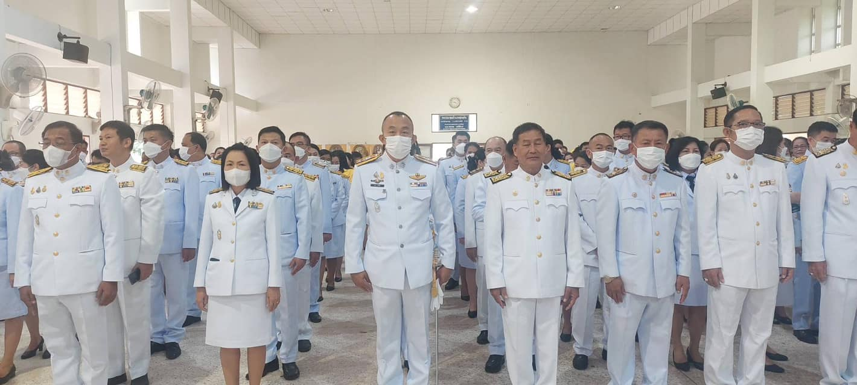
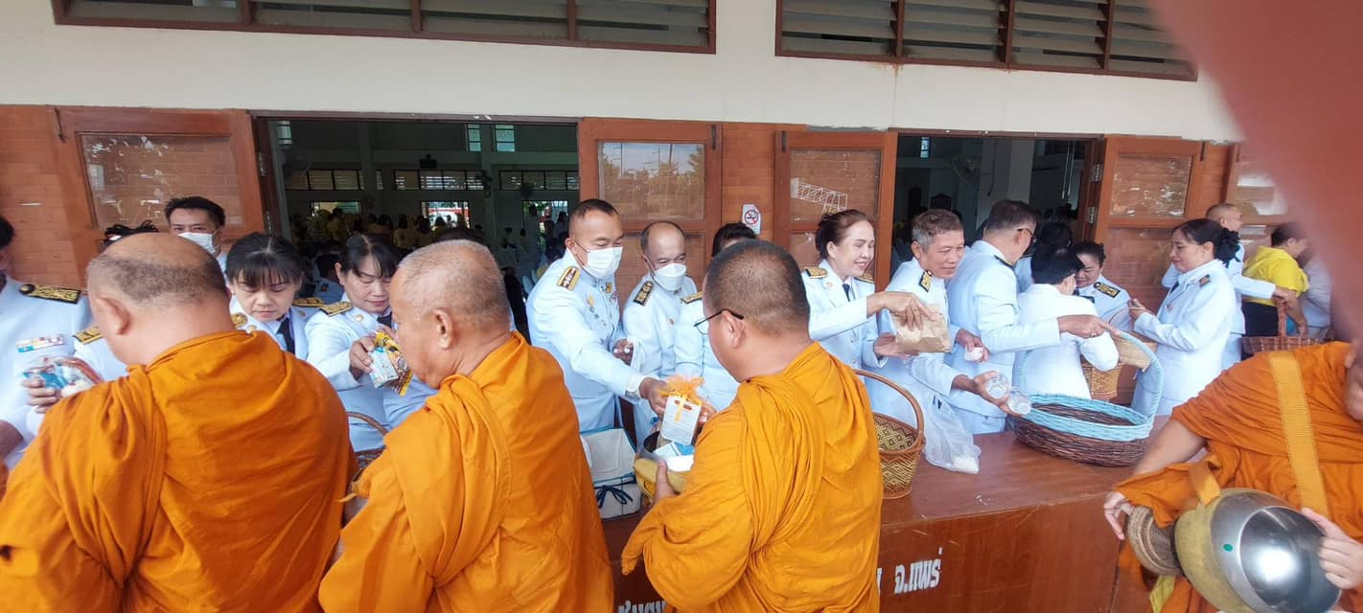

5 ธ.ค. 2566
วันนี้ (5 ธ.ค.66) เวลา 10.00 น. พ.ต.อ.พงษ์พีระ การะเกตุผกก.สภ.สูงเม่น มอบหมายให้ พ.ต.ท.สงกรานต์ ใจมาก รอง ผกก.สอบสวน สภ.สูงเม่น พร้อมข้าราชการตำรวจจิตอาสา สภ.สูงเม่น ร่วมกับฝ่ายปกครอง อำเภอ สูงเม่น หัวหน้าส่วนราชการอำเภอสูงเม่นและ ประชาชนจิตอาสาอำเภอสูงเม่น ร่วมกิจกรรมจิตอาสาพัฒนาและบำเพ็ญสาธารณะประโยชน์ เนื่องในวันพระบรมราชสมภพ พระบาทสมเด็จพระบรมชนกาธิเบศร มหาภูมิพลอดุลยเดชมหาราช บรมนาถบพิตร วันชาติ และวันพ่อแห่งชาติ 5 ธันวาคม 2566 ณ ลานหน้าที่ทำการอำเภอสูงเม่น จังหวัดแพร่ โดยมี นายนคร สายยืด นายอำเภอสูงเม่น เป็นประธานในพิธี
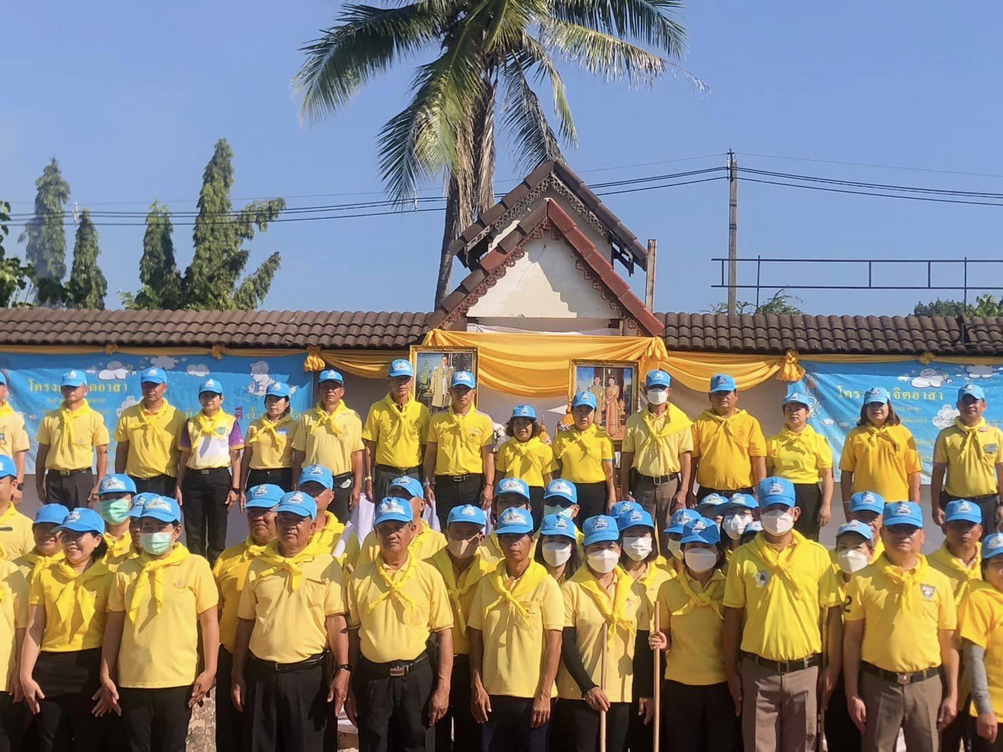
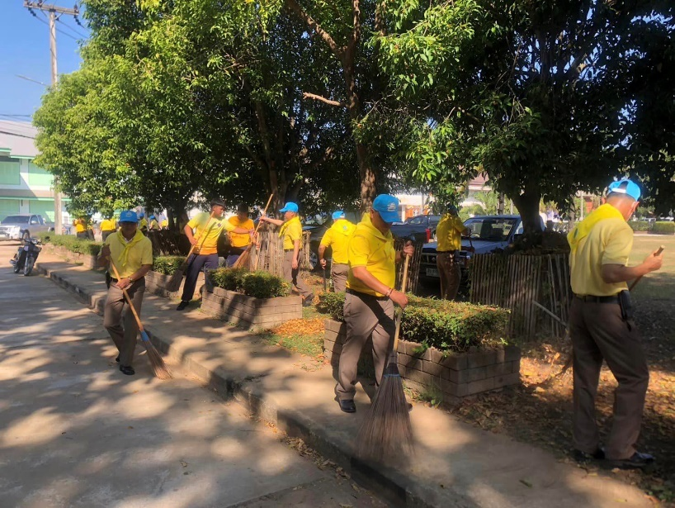
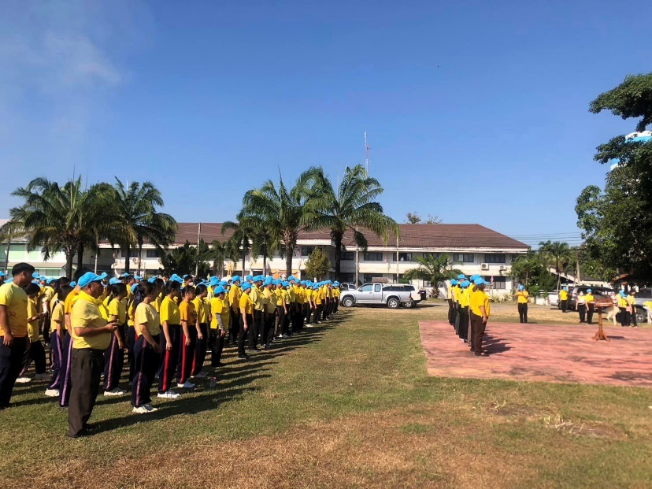

21 ธ.ค.66

วันนี้ 21 ธ.ค.66 เวลา 10.00 น. พ.ต.อ.พงษ์พีระ การะเกตุ ผกก.สภ.สูงเม่น ได้ประชุมมอบนโยบายการปฎิบัติราชการ และกำชับการปฎิบัติหน้าที่ดังนี้
1. ให้ปฎิบัติตามนโยบายของผู้บังคับบัญชา ระดับ ตร.,ภ.5 และ ภ.จว.แพร่ ให้เป็นไปตามแนวทาง ที่กำหนด
2.ให้ข้าราชการตำรวจมีความพร้อมในการปฎิบัติหน้าที่ทุกด้าน
3.กำชับเรื่องการแต่งกายและทรงผมให้ถูกต้องตามระเบียบ ตร.กำหนด
4.กำชับการปฎิบัติในการใช้สื่อโซเซียล
5.กำชับการปฎิบัติตามคำสั่ง 1212/2537 เรื่องมาตรการควบคุมและเสริมสร้างความประพฤติและวินัยข้าราชการตำรวจ
